 | STAATSCOURANT | Nr. 27894-n1
 | STAATSCOURANT | 6 juli
 | STAATSCOURANT | 2020
 | Officiële uitgave van het Koninkrijk der Nederlanden sinds 1814.

RECTIFICATIE Naar aanleiding van de uitspraak van de rechtbank Midden Nederland van 29 november 2019 (ECLI:NL:RBMNE:2018:5892) is het Toegangsbeperkend Besluit (hierna: TBB) van 9 juni 2008 door de rechtbank herroepen. Omwille van de transparantie en het door een ieder kunnen raadplegen van dit herroepen TBB vindt nogmaals publicatie plaats. Het betreffende TBB wordt dus nadrukkelijk niet opnieuw vastgesteld; er zijn dan ook geen rechtsmiddelen meer mogelijk tegen dit in rechte reeds vaststaand besluit
DE MINISTER VAN LANDBOUW, NATUUR EN VOEDSELKWALITEIT
TOEGANGSBEPERKINGSBESLUIT HINDERPLAAT, BOLLEN VAN DE OOSTER, BOLLEN VAN HET NIEUWE ZAND
Beperking ex artikel 20 Natuurbeschermingswet 1998 van de toegankelijkheid van gebiedsdelen binnen Natura 2000-gebied ‘Voordelta'.

Inleiding
Artikel 20, eerste lid, van de Natuurbeschermingswet 19981 (hierna te noemen: Nb-wet 1998) bepaalt dat gedeputeerde staten de toegang kunnen beperken tot een beschermd natuurmonument als bedoeld in artikel 10, eerste lid, een aangewezen gebied als bedoeld in artikel10a, eerste lid, of een gebied waarvan de aanwijzing als zodanig in overweging is genomen zoals bedoeld in artikel 12 of delen van bedoelde gebieden, voor zover dit noodzakelijk is voor de bescherming van de natuurwaarden daarvan.
Het tweede lid van artikel 20 Nb-wet 1998 bepaalt dat indien het gebied als bedoeld in het eerste lid geheel of ten dele wordt beheerd door of onder de verantwoordelijkheid van Onze minister of één van Onze andere ministers, de in het eerste lid bedoelde bevoegdheid wordt uitgeoefend door de minister van Landbouw, Natuur en Voedselkwaliteit (verder:
LNV) in overeenstemming met Onze andere minister. Het navolgende besluit is in overeenstemming met de minister van Verkeer en Waterstaat genomen.
Binnen het Natura 2000-gebied Voordelta (hierna te noemen: Voordelta) is het noodzakelijk de toegang tot een aantal deelgebieden te beperken. Deze toegangsbeperkingen dienen ter realisering van de Natura 2000-doelen die volgen uit richtlijn (EEG) nr. 79/409 en nr. 92/43, alsmede ter compensatie van de effecten van Maasvlakte 2 op de Voordelta, zoals nader uitgewerkt in het Aanwijzingsbesluit Voordelta (d.d. 19 februari 2008, kenmerk DRZO/2008-113). De verplichting tot compensatie van de effecten van Maasvlakte 2 is vastgelegd in de PKB PMR (2006) en de Nb-wetvergunning voor de aanleg en aanwezigheid van Maasvlakte 2 (d.d. 17 april 2008, kenmerk DRZW/2008-1670). In de toelichting behorend bij dit besluit wordt hierop nader ingegaan.

Artikel 1
De toegang tot het binnen de Voordelta gelegen rustgebied 'Hinderplaat', als aangegeven op de bij dit besluit behorende kaarten als bedoeld in artikel 5. wordt beperkt in die zin dat het gedurende het gehele jaar verboden is in het gebied Hinderplaat enige activiteit van welke aard dan ook te verrichten, met uitzondering van de hierna genoemde activiteiten:
a) Georganiseerde kanotochten:
Er is een maximum aantal van in totaal tien (waarvan maximaal twee op één dag) georganiseerde kanotochten (zeekajakken) toegestaan in de periode 1 september tot 1 mei. Aanvullende voorwaarden zijn:
– Toegang alleen in groepsverband (maximaal zestien personen) onder leiding van een gecertificeerde tochtleider of instructeur van de koepelorganisaties Nederlandse Kanobond (NKB)/Toeristische Kanobond Nederland (TKBN).
– Geen betreding van droogvallende platen; de minimaal aan te houden afstand tot rustende zeehonden is 250 meter.
– Tochten worden minimaal 48 uur van te voren aangemeld bij het centraal meldpunt Handhaving Voordelta (nummer bekend bij de hierboven genoemde koepelorganisaties).
b) Sleepnetvisserij:
Sleepnetvisserij met een motorvermogen minder dan 191 kW (260 pk) is toegestaan van 1 september tot 1 mei, uit hoofde van het ten tijde van het nemen van dit besluit bestaande gebruik. Dit betreft twee ondernemingen, meer bepaald de vaartuigen OD 2 en SL 22. Voortgezet gebruik is toegestaan onder de volgende voorwaarden:
– De afstand tot drooggevallen platen is minimaal 250 meter.
– De maximum vaarsnelheid is 7 knopen (13 km/h).
– Beide vissersvaartuigen beschikken over operationele volgapparatuur ten behoeve van de handhaving.
c) Staand wantvisserij:
Staand wantvisserij (met kieuwnetten of warnetten) is gedurende het gehele jaar uit hoofde van het ten tijde van het nemen van dit besluit bestaande gebruik toegestaan. Dit betreft één ondernemer, meer bepaald het vaartuig Goeree 47. Voortgezet gebruik is toegestaan onder de volgende voorwaarden:
– De afstand tot de drooggevallen platen is minimaal 150 meter. Tijdens en rond de zoogperiode van de gewone zeehond (1 mei tot 1 september) dient een afstand van minimaal 250 m tot de drooggevallen platen te worden aangehouden.
– De maximum vaarsnelheid is 7 knopen (13 km/h).
– Het vissersvaartuig beschikt over operationele volgapparatuur ten behoeve van de handhaving.
d) Gemotoriseerde en ongemotoriseerde luchtvaart:
De gemotoriseerde en ongemotoriseerde luchtvaart boven het gebied is uitsluitend toegestaan bij een minimale vlieghoogte van 1,000 voet (circa 300 m), behoudens situaties waarin lager overvliegen vanuit operationeel of veiligheidsoogpunt noodzakelijk is.

Artikel 2
De toegang tot het binnen de Voordelta gelegen rustgebied 'Bollen van de Ooster', als aangegeven op de bij dit besluit behorende kaarten als bedoeld in artikel 5, wordt beperkt in die zin dat het verboden is in het gebied Bollen van de Ooster enige activiteit van welke aard dan ook te verrichten (i) gedurende het gehele jaar in het kleinere, op de kaart aangegeven zomerrustgebied en (ii) in de periode 1 november tot 1 april in het grotere, tevens op de kaart aangegeven winterrustgebied.
De toegangsbeperkingen voor het gebied Bollen van de Ooster gelden voor alle soorten activiteiten, met uitzondering van de hierna genoemde activiteiten:
a) Beroeps-en recreatievaart via een corridor:
Doorvaart van het winterrustgebied via de gemarkeerde corridor, met inachtneming van een maximum vaarsnelheid van 7 knopen (13 km/h). Surfen en zeilen door de corridor is echter niet toegestaan.
b) Kanoën, windsurfen en golfsurfen:
Kanoën (zeekajakken), windsurfen en golfsurfen in het noordoostelijke deel van het rustgebied gedurende het gehele jaar, zoals aangegeven op de kaart (zie artikel 5). Het betreden van de droogvallende plaat in dit deel van het rustgebied met als enige oogmerk het uitoefenen van deze genoemde sporten, is ook toegestaan.
c) Gemotoriseerde en ongemotoriseerde luchtvaart:
De gemotoriseerde en ongemotoriseerde luchtvaart boven het gebied is uitsluitend toegestaan bij een minimale vlieghoogte van 1.000 voet (circa 300 m), behoudens situaties waarin lager overvliegen vanuit operationeel of veiligheidsoogpunt noodzakelijk is.

Artikel 3
De toegang tot het binnen de Voordelta gelegen rustgebied 'Bollen van het Nieuwe Zand', als aangegeven op de bij dit besluit behorende kaarten als bedoeld in artikel 5, wordt beperkt in die zin dat het verboden is in de periode 1 november tot 1 mei enige activiteit van welke aard dan ook te verrichten in het gebied Bollen van het Nieuwe Zand, met uitzondering van de hierna genoemde activiteiten:
a) Gemotoriseerde en ongemotoriseerde luchtvaart:
De gemotoriseerde en ongemotoriseerde luchtvaart boven het gebied is uitsluitend toegestaan bij een minimale vlieghoogte van 1.000 voet (circa 300 m), behoudens situaties waarin lager overvliegen vanuit operationeel of veiligheidsoogpunt noodzakelijk is.

Artikel 4
De hiervoor in de artikelen 1 tot en met 3 omschreven toegangsbeperkingen gelden op grond van artikel 20 lid 4 Nb-wet 1998 niet voor de volgende activiteiten:
Uitvoering noodzakelijke overheidstaken:
Aanwezigheid gedurende het gehele jaar voor de uitvoering van taken al of niet met behulp van vaar-, voer- en luchtvaartuigen van overheidswege of in opdracht van de overheid, voor zover noodzakelijk voor de uitvoering van beheer en onderhoud, markeren, monitoren, reddings-, inspectie-, toezicht-, opsporings-en defensietaken.
Onderhoud kabels en leidingen:
Onderhoudswerkzaamheden aan kabels en leidingen tussen 1 september en 1 mei. Toegang buiten deze periode is alleen toegestaan bij dringende noodzaak, zulks ter beoordeling vooraf door het bevoegd gezag en onder eventuele nader voorgeschreven bepalingen.

Artikel 5
1. De gebieden waarvan de toegankelijkheid wordt beperkt zijn aangegeven op de bij dit besluit behorende kaart 'Toegangsbeperkingsbesluit Hinderplaat, Bollen van de Ooster en Bollen van het Nieuwe Zand' en de kaarten per rustgebied, alsmede op de bij deze kaarten behorende bijlage met de omsluitende coördinaten.
2. In het veld en op het water zijn de begrenzingen van het gebied waarvan de toegankelijkheid wordt beperkt herkenbaar middels de aangebrachte betonning en palen met bebording.

Artikel 6
Dit besluit wordt bekendgemaakt in de Staatscourant en treedt in werking 14 dagen na bekendmaking van dit besluit. Bij dit besluit gaat een toelichting die in samenhang met dit besluit moet worden gelezen.
's-Gravenhage, 9 juni 2008
De Minister van Landbouw, Natuur en Voedselkwaliteit,
G. Verburg

TOELICHTING

Natura 2000-gebieden
De bescherming van natuurgebieden en daarin aanwezige soorten is wettelijk geregeld in de Nb-wet 1998. De Voordelta herbergt bijzondere natuurwaarden en is daarom op grond van artikel 10a Nb-wet 1998 aangewezen als Natura 2000-gebied. Het Aanwijzingsbesluit bevat instandhoudingsdoelen voor de op grond van de Europese Vogel- en Habitatrichtlijnen te beschermen habitats en soorten en de maatregelen ter compensatie van de effecten van Maasvlakte 2 op de Voordelta.

Compensatieopgave Tweede Maasvlakte
In de Nb-wetvergunning voor aanleg en aanwezigheid van Maasvlakte 2 is een compensatieverplichting opgenomen ten aanzien van habitattype 1.110 en een aantal vogelsoorten. Middels het onderhavige toegangsbeperkingsbesluit wordt (naast doelstellingen vanuit Natura 2000) invulling gegeven aan de noodzakelijk te nemen compenserende maatregelen. Hierbij is rekening gehouden met de ecologische vereisten en afgewogen in hoeverre beperkingen aan activiteiten moeten worden gesteld, om de beoogde compensatie te bewerkstelligen. Bij deze afweging is nadrukkelijk rekening gehouden met het belang van visserij, toerisme en recreatie.
Voor de compensatieverplichting voor habitattype 1.110 wordt verwezen naar het Toegangsbeperkingsbesluit Bodembeschermingsgebied Voordelta.

Maatregelen
Om de effecten van aanleg en aanwezigheid van Maasvlakte 2 op de vogelsoorten grote stern, visdief en zwarte zee-eend tijdig te compenseren en met het oog op behoud en ontwikkeling van de beschermde soorten gewone zeehond en eidereend, die zijn opgenomen in het Aanwijzingsbesluit Voordelta, is het van belang om de beperking van de toegang van een aantal deelgebieden in de Voordelta op korte termijn te regelen.
De maatregelen die op grond van dit toegangsbeperkingsbesluit zullen gelden in de Voordelta zullen tevens worden vervat in het Beheerplan Voordelta, dat overigens een ruimere reikwijdte heeft. Dit beheerplan Voordelta zal de spelregels voor het samengaan van menselijke activiteiten en natuurbescherming bevatten. Het doel van het Beheerplan is: in stand houden van de beschermde natuur in de Voordelta, compenseren van verlies aan beschermde natuur bij aanleg van Maasvlakte 2 en binnen deze natuurbescherming ruimte bieden voor recreatie, visserij en andere activiteiten. Voor natuurbescherming en natuurcompensatie worden de volgende maatregelen ingesteld: vijf rustgebieden voor zeehonden en vogels en een bodembeschermingsgebied. Twee van de vijf rustgebieden zijn zowel voor instandhoudingsdoelstellingen als voor compensatie van belang.
De grenzen van de rustgebieden Hinderplaat, Bollen van de Ooster en Bollen van het Nieuwe Zand zijn gebaseerd op de doelstellingen, de aanwezigheid en de gevoeligheid van de soorten waarvoor de gebieden zijn ingesteld, rekening houdend met de belangen van gebruikers. De rustgebieden Hinderplaat en Bollen van de Ooster zijn zowel voor instandhoudingsdoelstellingen als voor compensatie van Maasvlakte 2 van belang. Voor de instandhoudingsdoelstellingen en de compensatie zijn in deze gecombineerde rustgebieden verschillende soorten van belang.
De grens van deze gecombineerde rustgebieden is zo getrokken dat beide doelen bereikt worden. Bij de begrenzing van de rustgebieden is er rekening mee gehouden dat -vanwege de natuurlijke dynamiek van de platen -de platen van ligging kunnen veranderen, zoals vastgesteld in onderzoek naar de morfologische ontwikkeling van de Voordelta (waarvan samenvatting staat in Rijkswaterstaat, RIKZ 2007). Hiermee wordt voorkomen dat de platen in de loop van de beheerplanperiode 'buiten' de begrenzing van de rustgebieden komen te liggen.
In de opgestelde Plan-MER en Passende beoordeling (opgesteld ter voorbereiding van het beheerplan Voordelta) is de onderbouwing voor de toegangsbeperking én de specifieke uitzonderingen gegeven. Deze onderbouwing ligt ook ten grondslag aan dit toegangsbeperkingsbesluit.
De uitzonderingen op de toegangsbeperking vinden hun grondslag in het bestaand gebruik. In de passende beoordeling en de Plan-MER is het bestaand gebruik onderzocht en geoordeeld dat het realiseren van de natuurdoelstelling mogelijk is met een (gedeeltelijke) voortzetting van bestaand gebruik onder de gestelde voorwaarden. De Passende Beoordeling is samengevat in paragraaf 8.5 van het ontwerp-Beheerplan Voordelta. De onderbouwing van de toegangsbeperkende maatregelen ter compensatie van Maasvlakte 2 is te vinden in het rapport: "Natuurcompensatie Maasvlakte 2 in de Voordelta" (Rijkswaterstaat RIKZ, 2007).
Het voorliggende besluit beoogt slechts de (beperking van) toegang tot bepaalde gebieden te regelen, maar biedt geen vrijstelling van vergunningplicht voor activiteiten, in gevallen waarin deze vergunningplicht uit de wet zou voortvloeien.
De beheersmaatregelen waaronder de onderhavige toegangsbeperking en de uitzonderingen daarop zullen, indien nodig, op basis van monitoring en evaluatie worden bijgesteld.
De maatregelen in het onderhavige toegangsbeperkingsbesluit ten behoeve van de Natura 2000-doelstellingen en de compensatie voor Maasvlakte 2 zien op de volgende soorten:

Natura 2000-doelstellingen

Gewone zeehond
Begin vorige eeuw leefden er zo'n tienduizend gewone zeehonden in de Delta. Door verontreiniging, jacht en sterke afname van hun leefgebied als gevolg van de Deltawerken, waren dat zo'n vijftig jaar geleden nog maar enkele tientallen exemplaren. In de afgelopen jaren leefden er weer zo'n honderd gewone zeehonden in het Deltagebied, ongeveer 50% hiervan leeft in de Voordelta. Ze gebruiken drooggevallen platen, zoals delen van de Hinderplaat, Bollen van de Ooster (Aardappelenbult) en de Verklikkerplaat, om uit te rusten. Zij kunnen zich echter niet goed voortplanten in de Voordelta. Voor het werpen, zogen en grootbrengen van jongen bieden de platen onvoldoende rust. Rust gedurende het hele jaar is belangrijk; de meest kritische periode voor rust ligt tijdens en rond de zoogperiode van de jongen, van 1 mei tot 1 september. Met de toegangsbeperkende maatregelen rond hun rustplaatsen in de gebieden Hinderplaat, de Bollen van de Ooster en de Verklikkerplaat gelegen in de Voordelta, moet er op termijn een populatie van tenminste tweehonderd gewone zeehonden in de gehele Delta kunnen leven en daar hun jongen grootbrengen, waarmee de verbeterdoeIstelling voor deze soort uit het Aanwijzingsbesluit Voordelta kan worden behaald.

Eidereend
De eidereend is met name een wintergast in de Voordelta, maar er komen ook kleinere groepen in de zomerperiode voor. De eidereenden bevinden zich altijd in de ondiepere gebieden in de luwte van de Hinderplaat en Bollen van de Ooster. De aantallen fluctueren sterk van jaar tot jaar, onder andere in verband met de jaarlijkse verschillen in beschikbaarheid van schelpdieren ter plaatse.
De populatie van eidereenden in de Voordelta kan onder druk komen te staan door afname van het voedselaanbod door schelpdiervisserij en verstoring door toename van de recreatiedruk. Hoewel de aanleg en aanwezigheid van Maasvlakte 2 geen significante effecten op deze soort zal hebben, zijn de maatregelen gezien de landelijke zeer ongunstige staat van instandhouding wel belangrijk. Om deze redenen wordt de toegang tot het zeegebied direct ten oosten van de Hinderplaat beperkt
om te zorgen dat deze populatie in de Voordelta in stand kan blijven.

Compensatie Maasvlakte 2:

Grote stern en visdief
De soorten grote stern en visdief broeden buiten de Voordelta in nabij gelegen Natura 2000gebieden. Hun voedsel bestaat uit kleine vissen, waar zij op duiken in de hiervoor besproken ondiepe zee met zandbanken (habitattype 1.110). 'Van deze in de nabijheid van de broedkolonies gelegen voedselbron gaat een deel verloren met de aanleg van Maasvlakte 2. Dit heeft met name effecten in de zomerperiode, wanneer door het uitvliegen van de jongen de actieradius van de vogels beperkt is. In de huidige situatie is er beperkte rust op de zandplaten die de vogels in de Voordelta gebruiken. Doel van de toegangsbeperkende maatregelen is om in de zomerperiode op droogvallende platen Hinderplaat en Bollen van de Ooster in de Voordelta meer rust te creëren. Hierdoor kunnen de grote stern en de visdief met hun jongen deze platen beter benutten om te rusten en makkelijker bij hun voedselgebieden op zee (onder meer binnen het bodembeschermingsgebied) komen. In deze behoefte wordt deels al voorzien met de genoemde instelling van de rustgebieden voor de gewone zeehond. Deze maatregel wordt ten behoeve van genoemde vogelsoorten uitgebreid en versterkt door de rust op de gehele platen te waarborgen tijdens de broedperioden.

Zwarte zee-eend
De zwarte zee-eend is een doortrekker en wintergast in de Voordelta. Deze soort is met name in het zeegebied ten zuidoosten van de Bollen van de Ooster en in en rond de Bollen van het Nieuwe Zand aanwezig. Gedurende de zomer verblijven er kleinere aantallen zwarte zee-eenden in de Voordelta; deze vogels gebruiken de Voordelta ook als ruigebied. Zwarte zee-eenden voeden zich met schelpdieren, die zij vinden in de ondiepe zee waarvan met de aanleg van Maasvlakte 2 een deel verloren gaat. Doel van de toegangsbeperkende maatregelen in het zeegebied van de Bollen van de Ooster en de Bollen van het Nieuwe Zand is ervoor zorgen dat er -ter compensatie van het verlies aan potentieel foerageergebied voor deze soort ter plaatse van Maasvlakte 2 -voldoende voedsel voor de zwarte zee-eend is en dat deze zo goed mogelijk bij zijn voedsel kan komen. De dieren zijn bovendien zeer gevoelig voor verstoring door waterrecreatie en scheepvaart. Door in de winterperiode rust in gebieden te garanderen op plaatsen waar deze soort geconcentreerd voorkomt om te foerageren en rusten, moeten de gunstige omstandigheden voor de zwarte zee-eend in de gehele Voordelta ten minste gelijk blijven aan de situatie van voor de aanleg van Maasvlakte
2. In de zomerperiode kan worden volstaan met alleen het kleinere zomerrustgebied Bollen van de Ooster.

Toelichting op de toegangsbeperking per gebied

Hinderplaat
Het gebied Hinderplaat is van belang als rust-en foerageergebied voor de eidereend. Voor deze soort geldt een behouddoelstelling uit het Aanwijzingsbesluit Voordelta.
Daarnaast zijn binnen het gebied delen van de platen grenzend aan diepe geulen van belang voor de gewone zeehond. Voor de gewone zeehond geldt een verbeterdoelstelling uit het Aanwijzingsbesluit Voordelta.
Voorts zijn binnen het gebied alle platen van belang als rustgebied voor de grote stern en visdief. Voor deze soorten geldt een behouddoelstelling in het Aanwijzingsbesluit Voordelta. In de Nb-wetvergunning voor de aanleg en aanwezigheid van Maasvlakte 2 is een compensatieverplichting ten aanzien van deze soorten opgelegd.
 | Natura 2000 | Compensatie Maasvlakte 2
Wat | Rustgebied voor gewone zeehond, foerageer-en rustgebied eidereend | Rustgebied voor grote stern en visdief.
Waar | Gebied rond de Hinderplaat. | Gebied op en rond de Hinderplaat.
Belang van het gebied en periode | De zeehond gebruikt de drooggevallen platen het hele jaar om te rusten en in juniaugustus om jongen te werpen en te zogen. Daarnaast is het gebied van belang voor de eidereend, die er jaarrond is om te rusten en met name in winter en voorjaar om te foerageren. | De grote stern/visdief gebruikt de drooggevallen platen in de periode 15 juni  15 september om hun jongen dichterbij het foerageergebied te brengen.
Waarom | Voor de gewone zeehond geldt een verbeteropgave. Door het rustgebied neemt de rust op de platen toe en wordt het mogelijk om jongen in de Voordelta te werpen, zogen en groot te brengen. | Voor de grote stern en de visdief geldt een compensatieopgave: er gaat foerageergebied verloren. Met rust op de platen kunnen de jongen dichterbij het foerageergebied komen en zich efficiënter laten voeden.
Begrenzing | De begrenzing is tot stand gekomen door verstoringscontouren te tekenen rond de belangrijkste gebieden voor de gewone zeehond. Hierbij is uitgegaan van een verstoringsafstand van maximaal 1.200 meter. Binnen de begrenzing van het rustgebied liggen, met name aan de oostzijde, ook de belangrijkste concentratiegebieden (inclusief de daarvoor gehanteerde verstoringsafstand van 500 m) van de eidereend. | De begrenzing is tot stand gekomen door verstoringscontouren te tekenen rond de belangrijkste gebieden voor de grote stern en de visdief. Hierbij is uitgegaan van een verstoringsafstand van 500 meter.
Maatregel | Het gebied is jaarrond gesloten met uitzondering van beperkte vormen van recreatie en visserij.

Bollen van de Ooster
Het gebied Bollen van de Ooster is van belang voor de bescherming van vogels en geldt als belangrijk rust-en foerageergebied voor de soorten zwarte zee-eend (zeegebied), grote stern en visdief (plaat). Voor deze soorten geldt een behouddoelstelling in het Aanwijzingsbesluit Voordelta. In de Nb-wetvergunning voor de aanleg en aanwezigheid van Maasvlakte 2 is een compensatieverplichting ten aanzien van deze soorten opgelegd.
Dit gebied is tevens van speciaal belang voor de bescherming van de gewone zeehond, die zich voornamelijk op de zuidelijke punt van de plaat bevindt. Voor de gewone zeehond geldt een verbeterdoeIstelling uit het Aanwijzingsbesluit Voordelta.
 | Natura 2000 | Compensatie Maasvlakte 2
Wat | Rustgebied voor gewone zeehond. | Rustgebied voor de zwarte zee-eend en de grote stern.
Waar | De Bollen van de Ooster en het gebied eromheen. | Gebied rond de Bollen van de Ooster en het gebied ten zuidoosten van deze plaat, in de zomerperiode tot 4 km en in de winterperiode tot 2,5 km uit de kust.
Belang van het gebied en periode | De zeehond gebruikt de drooggevallen platen het hele jaar om te rusten en in juniaugustus om jongen te werpen en te zogen. | De zwarte zee-eend gebruikt het gebied tussen de Bollen van de Ooster en de kust door het hele jaar als foerageer-rust-en ruigebied. De grootste aantallen worden aangetroffen in de winterperiode (novemberapril). De trek naar de broedgebieden komt op gang in maart-april. met een grote piek in april. In de zomerperiode komen kleinere aantallen voor en bevinden de eenden zich vlak achter de plaat om te ruien. De grote stern gebruikt de drooggevallen platen in de periode 15 juni-15 september om hun jongen dichterbij het foerageergebied te brengen.
Waarom | Voor de gewone zeehond geldt een verbeteropgave. Door rust op de platen neemt de kwaliteit van het leefgebied toe en wordt het mogelijk om in de Voordelta jongen te werpen, zogen en groot te brengen. | Voor de zwarte zee-eend geldt een compensatieopgave: door de aanleg van Maasvlakte 2 verdwijnt foerageergebied voor deze soort. Door visserijbeperkende maatregelen neemt de beschikbaarheid van voedsel toe. De soorten kunnen daarvan profiteren als de rust in gebieden waar de soort geconcentreerd voorkomt toeneemt. Door een toename van rust treedt direct een kwaliteitsverbetering op, de toename van voedsel vraagt waarschijnlijk meer tijd. Ook voor de grote stern geldt een compensatieopgave: er gaat foerageergebied verloren. Door rust op de platen kunnen de jongen dichterbij het foerageergebied komen en efficiënter gevoed worden.
Begrenzing | De begrenzing is tot stand gekomen door verstoringscontouren te tekenen rond de belangrijkste gebieden voor de gewone zeehond. Hierbij is uitgegaan van een verstoringsafstand van maximaal 1.200 m. | De begrenzing is tot stand gekomen door verstoringscontouren te tekenen rond de belangrijkste gebieden voor de zwarte zee-eend en de grote stern. Hierbij is uitgegaan va neen verstoringsafstand van 500 m.
Maatregel | Het gebied is jaarrond gesloten met uitzondering van beperkte vormen van doorvaart en recreatie. In de zomerperiode geldt een kleiner rustgebied dan in de winterperiode.

Bollen van het Nieuwe Zand
Het gebied Bollen van het Nieuwe Zand is één van de belangrijkste kernen van het rust-en foerageergebied van de zwarte zee-eend. Voor deze soort geldt een behouddoelstelling in het Aanwijzingsbesluit Voordelta. In de Nb-wetvergunning voor de aanleg en aanwezigheid van Maasvlakte 2 is een compensatieverplichting ten aanzien van deze soort opgelegd.
 | Natura 2000 | Compensatie Maasvlakte
Wat | Niet van toepassing | Rustgebied voor de zwarte zee-eend
Waar |  | Een deel van het gebied rond de Bollen van het Nieuwe Zand.
Belang van het gebied en periode |  | De zwarte zee-eend gebruikt het gebied rond de Bollen van het Nieuwe Zand de kust door het hele jaar als rust- en foerageergebied. De belangrijkste periode is echter van november tot mei.
Waarom |  | Voor de zwarte zee-eend geldt een compensatieopgave: door de aanleg van Maasvlakte 2 verdwijnt foerageergebied voor deze soort. Door visserijbeperkende maatregelen neemt de beschikbaarheid van voedsel waarschijnlijk toe. Om te garanderen dat de zwarte zee-eend daarvan kan profiteren, moet de rust toenemen in gebieden waar de soort geconcentreerd voorkomt. Door een toename van rust treedt direct een kwaliteitsverbetering op, de toename van voedsel vraagt waarschijnlijk meer tijd.
Begrenzing |  | De begrenzing is tot stand gekomen door verstoringscontouren te tekenen rond de belangrijkste gebieden voor de zwarte zee-eend. Hierbij is uitgegaan van een verstoringsafstand van 500 meter.
Maatregel | Het gebied is jaarrond gesloten met uitzondering van beperkte vormen van doorvaart en recreatie. In de zomerperiode geldt een kleiner rustgebied dan in de winterperiode.

Schade
Op grond van artikel 31 Nb-wet 1998 komt onevenredige schade die geleden wordt als gevolg van besluiten op grond van hoofdstuk 3 van die wet voor vergoeding in aanmerking. Daarnaast heeft de minister Van Verkeer en Waterstaat in het kader van het project Mainportontwikkeling Rotterdam een aparte schaderegeling voor dit project vastgesteld (Schaderegeling Tweede Maasvlakte). Ook onevenredige schade als gevolg van het onderhavige toegangsbeperkingsbesluit zal onder deze regeling vallen.

Notificatie visserijmaatregelen
De maatregelen in het voorliggende besluit brengen beperkingen met zich voor de visserijsector, waaronder vissers uit andere lidstaten van de Europese Unie. Om die reden heeft notificatie plaatsgevonden van deze maatregelen op basis van artikel 9 lid 1 van de Verordening inzake de instandhouding en de duurzame exploitatie van de visbestanden in het kader van het gemeenschappelijk visserijbeleid (EG/2371/2ÛÛ2). Daarbij zijn de (vissers uit de) andere lidstaten in de gelegenheid gesteld te reageren op de met dit toegangsbeperkingsbesluit te nemen maatregelen.

BIJLAGE – TOEGANGSBEPERKINGSBESLUIT HINDERPLAAT, BOLLEN VAN DE OOSTER EN BOLLEN VAN HET NIEUWE ZAND
Natura 2000-gebied Voordelta
Juni 2008
Coördinaten Hinderplaat (omsluitende selectie)
Type | Gebied | ED50 UTM, zone 31 |  | WGS84 UTM, zone 31 |  | WGS84
Type | Gebied | meters |  | meters |  | graden minuten seconden
 |  | X | Y | X | Y | X | Y
knikpunt | Hinderplaat | 566705 | 5746916 | 566617 | 5746703 | 3° 58' 03" E | 51° 52' 02" N
knikpunt | Hinderplaat | 567871 | 5751172 | 567782 | 5750958 | 3° 59' O7” E | 51° 54' 19" N
knikpunt | Hinderplaat | 568332 | 5752094 | 568244 | 5751881 | 3° 59' 32" E | 51° 54' 49" N
knikpunt | Hinderplaat | 568724 | 5751939 | 568636 | 5751726 | 3° 59' 52" E | 51° 54' 43" N
knikpunt | Hinderplaat | 569083 | 5751664 | 568995 | 5751451 | 4° 00' 11" E | 51°5 4' 34" N
knikpunt | Hinderplaat | 569543 | 5750806 | 569455 | 5750592 | 4° 00' 34" E | 51° 54' 06" N
knikpunt | Hinderplaat | 570026 | 5749357 | 569938 | 5749144 | 4° 00' 58" E | 51° 53' 19" N
knikpunt | Hinderplaat | 570091 | 5747223 | 570003 | 5747010 | 4° 01' 00" E | 51° 52' 10" N
knikpunt | Hinderplaat | 569112 | 5747058 | 569024 | 5746845 | 4° 00' 09" E | 51° 52' 05" N
knikpunt | Hinderplaat | 567300 | 5746247 | 567212 | 5746033 | 3° 58' 34" E | 51° 51' 40" N
Coördinaten Bollen van de Ooster (omsluitende selectie)
Type | Gebied | ED50 UTM, zone 31 |  | WGS84 UTM, zone 31 |  | WGS84
Type | Gebied | meters |  | meters |  | graden minuten seconden
 |  | X | Y | X | Y | X | Y
knikpunt | Bollen van de Ooster (zomergrens, tevens knikpunt corridor winter) | 552171 | 5737034 | 552083 | 5736820 | 3° 45' 18" E | 51° 46' 47" N
knikpunt | Bollen van de Ooster (zomergrens) | 552977 | 5739454 | 552889 | 5739241 | 3° 46' 01'’ E | 51° 48' 05" N
knikpunt | Bollen van de Ooster (zomergrens) | 553291 | 5739768 | 553203 | 5739555 | 3° 46' 18" E | 51° 48' 16" N
knikpunt | Bollen van de Ooster (zomergrens) | 557450 | 5741952 | 557362 | 5741739 | 3° 49' 56" E | 51° 49'•25" N
knikpunt | Bollen van de Ooster (zomergrens) | 558426 | 5742178 | 558338 | 5741965 | 3° 50' 47" E | 51° 49' 32" N
knikpunt | Bollen van de Ooster (zomergrens) | 558945 | 5742138 | 558857 | 5741925 | 3° 51' 14" E | 51° 49' 30" N
knikpunt | Bollen van de Ooster (zomergrens) | 559184 | 5741874 | 559096 | 5741661 | 3° 51' 27" E | 51° 49' 22" N
knikpunt | Bollen van de Ooster (zomergrens) | 558497 | 5740779 | 558409 | 5740566 | 3° 50' 50" E | 51° 48' 46" N
knikpunt | Bollen van de Ooster (zomergrens, tevens knikpunt corridor winter) | 554506 | 5737325 | 554418 | 5737112 | 3°47'20" E | 51° 46' 56" N
knikpunt | Bollen van de Ooster (zomergrens, tevens knikpunt corridor winter) | 553106 | 5737045 | 553017 | 5736832 | 3° 46' 07" E | 51° 46' 47" N
knikpunt | Bollen van de Ooster (wintergrens) | 558521 | 5739852 | 558433 | 5739639 | 3° 50' 51" E | 51° 48' 16" N
knikpunt | Bollen van de Ooster (wintergrens) | 558883 | 5738565 | 558795 | 5738351 | 3° 51' 09" E | 51° 47' 35" N
knikpunt | Bollen van de Ooster (wintergrens) | 555542 | 5735788 | 555454 | 5735575 | 3° 48' 13" E | 51° 46' 06" N
knikpunt | Bollen van de Ooster (wintergrens) | 552906 | 5736110 | 552817 | 5735897 | 3°45' 56" E | 51° 46'17" N
knikpunt | Bollen van de Ooster (corridor winter) | 556820 | 5736850 | 556731 | 5736637 | 3° 49'20" E | 51° 46' 40" N
knikpunt | Bollen van de Ooster (corridor winter) | 556444 | 5737057 | 556356 | 573844 | 3°49'01" E | 51° 46' 47" N
Coördinaten Bollen van het Nieuwe Zand (omsluitende selectie)
Type | Gebied | ED50 UTM, zone 31 |  | WGS84 UTM, zone 31 |  | WGS84
Type | Gebied | meters |  | meters |  | graden minuten seconden
 |  | X | Y | X | Y | X | Y
knikpunt | Bollen van het Nieuwe Zand (wintergrens) | 538865 | 5732110 | 538777 | 5731896 | 3° 33' 42" E | 51° 44'12" N
knikpunt | Bollen van het Nieuwe Zand (wintergrens) | 539966 | 5733211 | 539878 | 5732998 | 3" 34' 39" E | 51° 44' 47" N
knikpunt | Bollen van het Nieuwe Zand (wintergrens) | 543818 | 5732637 | 543730 | 5732424 | 3° 38' 00" E | 51° 44' 28" N
knikpunt | Bollen van het Nieuwe Zand (wintergrens) | 545054 | 5732851 | 544966 | 5732638 | 3° 39' 05" E | 51° 44' 34" N
knikpunt | Bollen van het Nieuwe Zand (wintergrens) | 542685 | 5729062 | 542597 | 5728848 | 3° 36' 59" E | 51° 42' 32"N
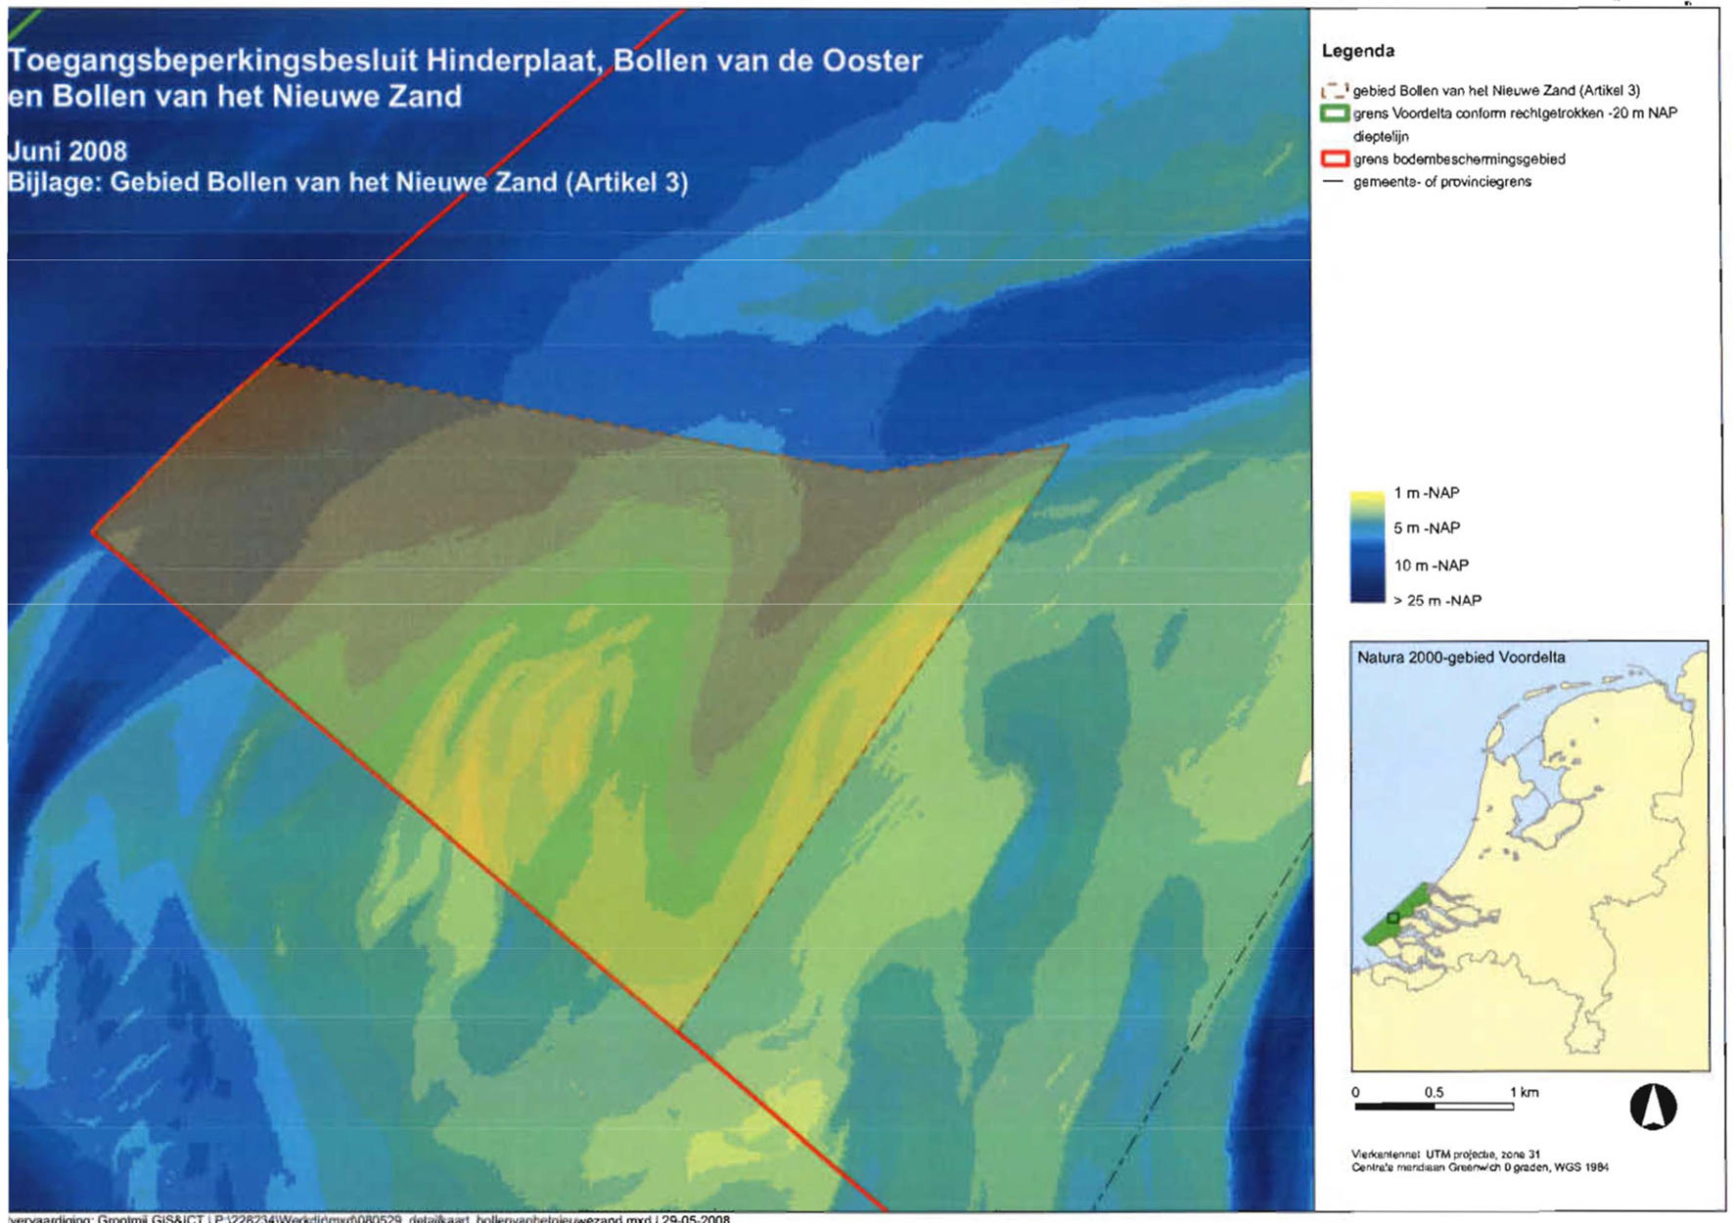
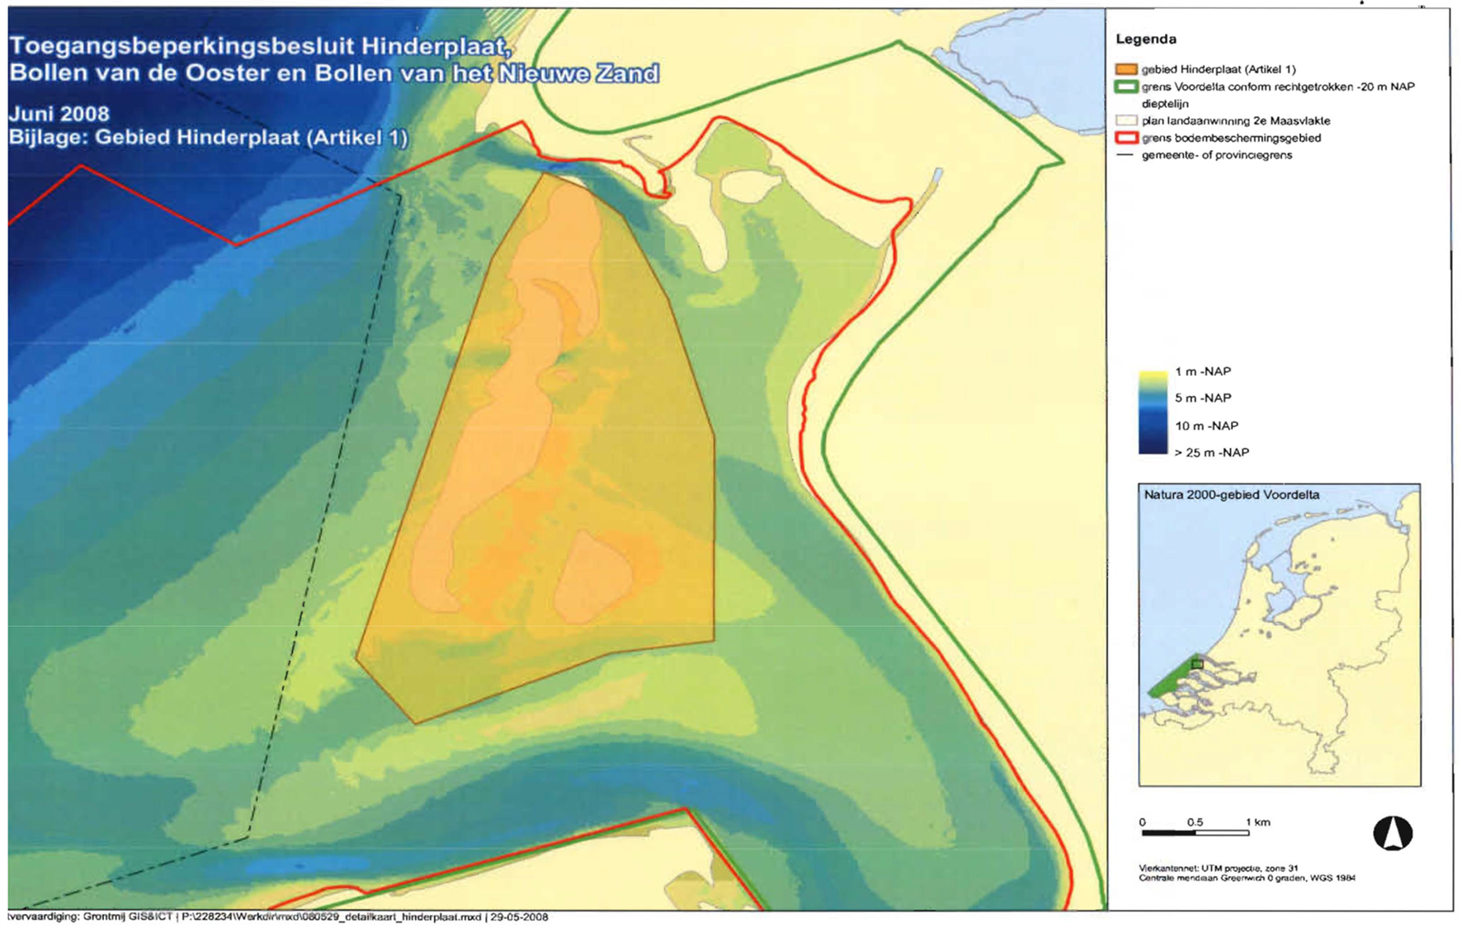
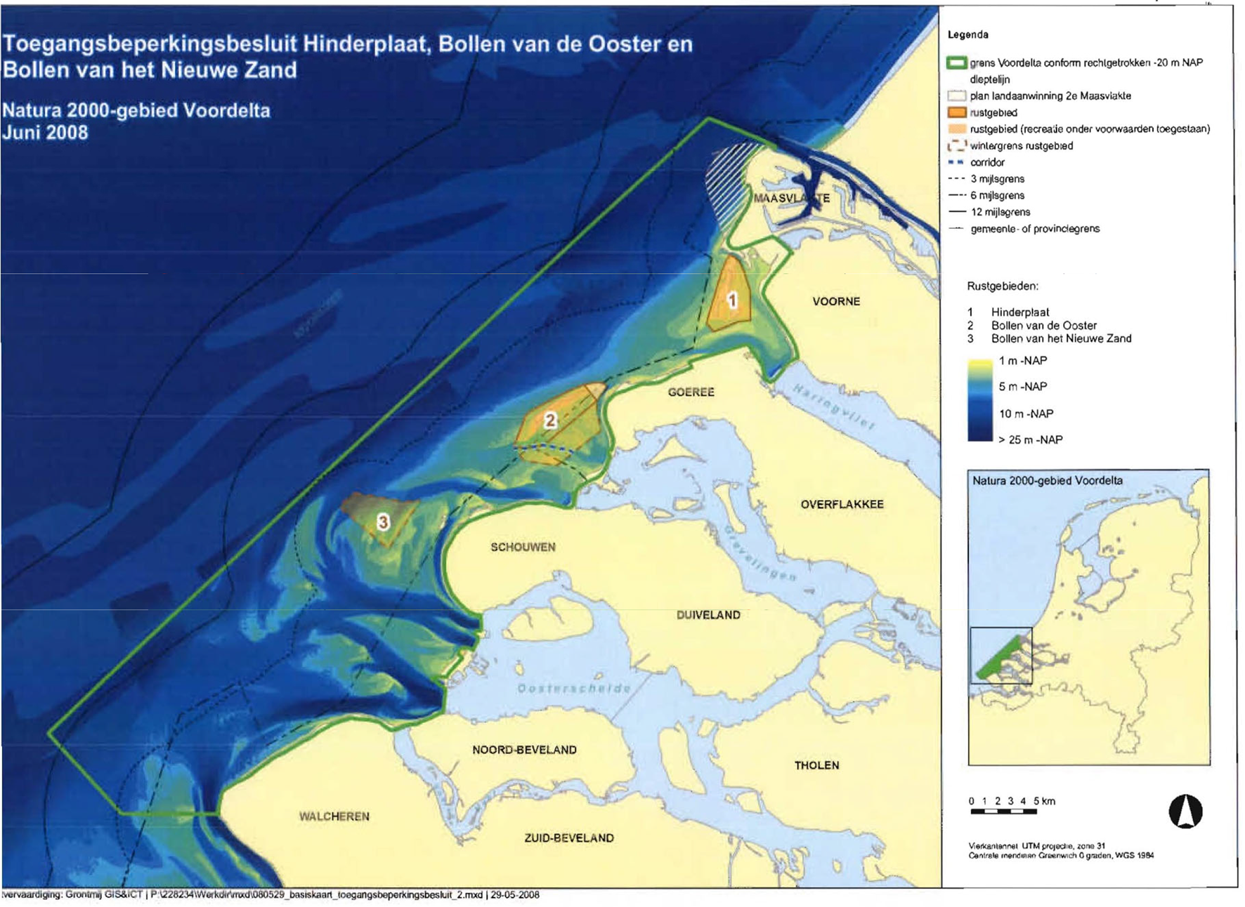
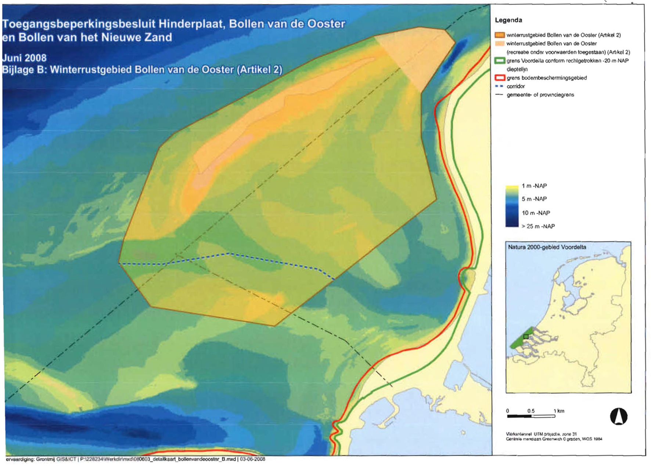
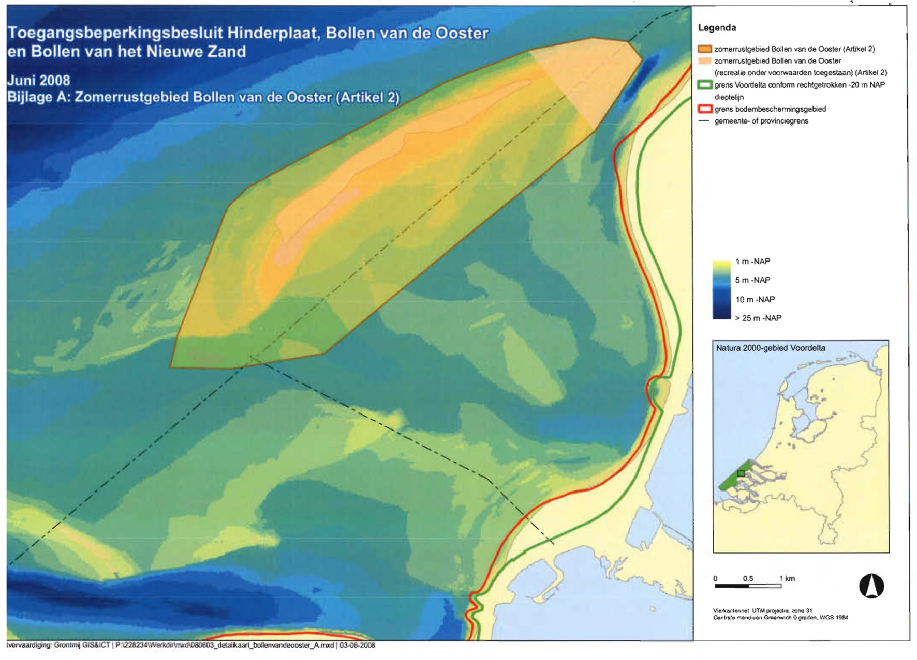

1 Inwerkingtreding Staatsblad 2005, 473

